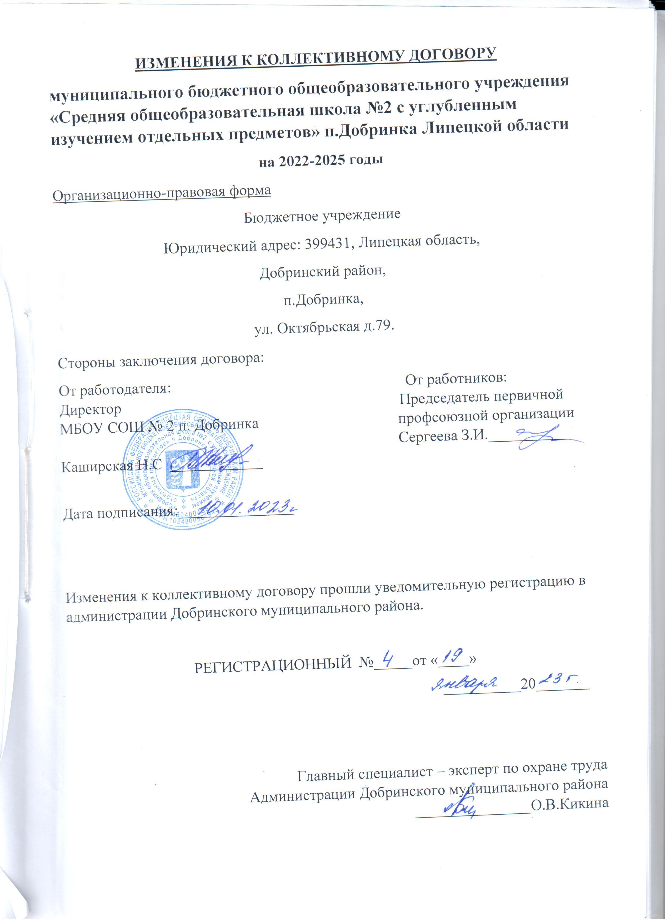

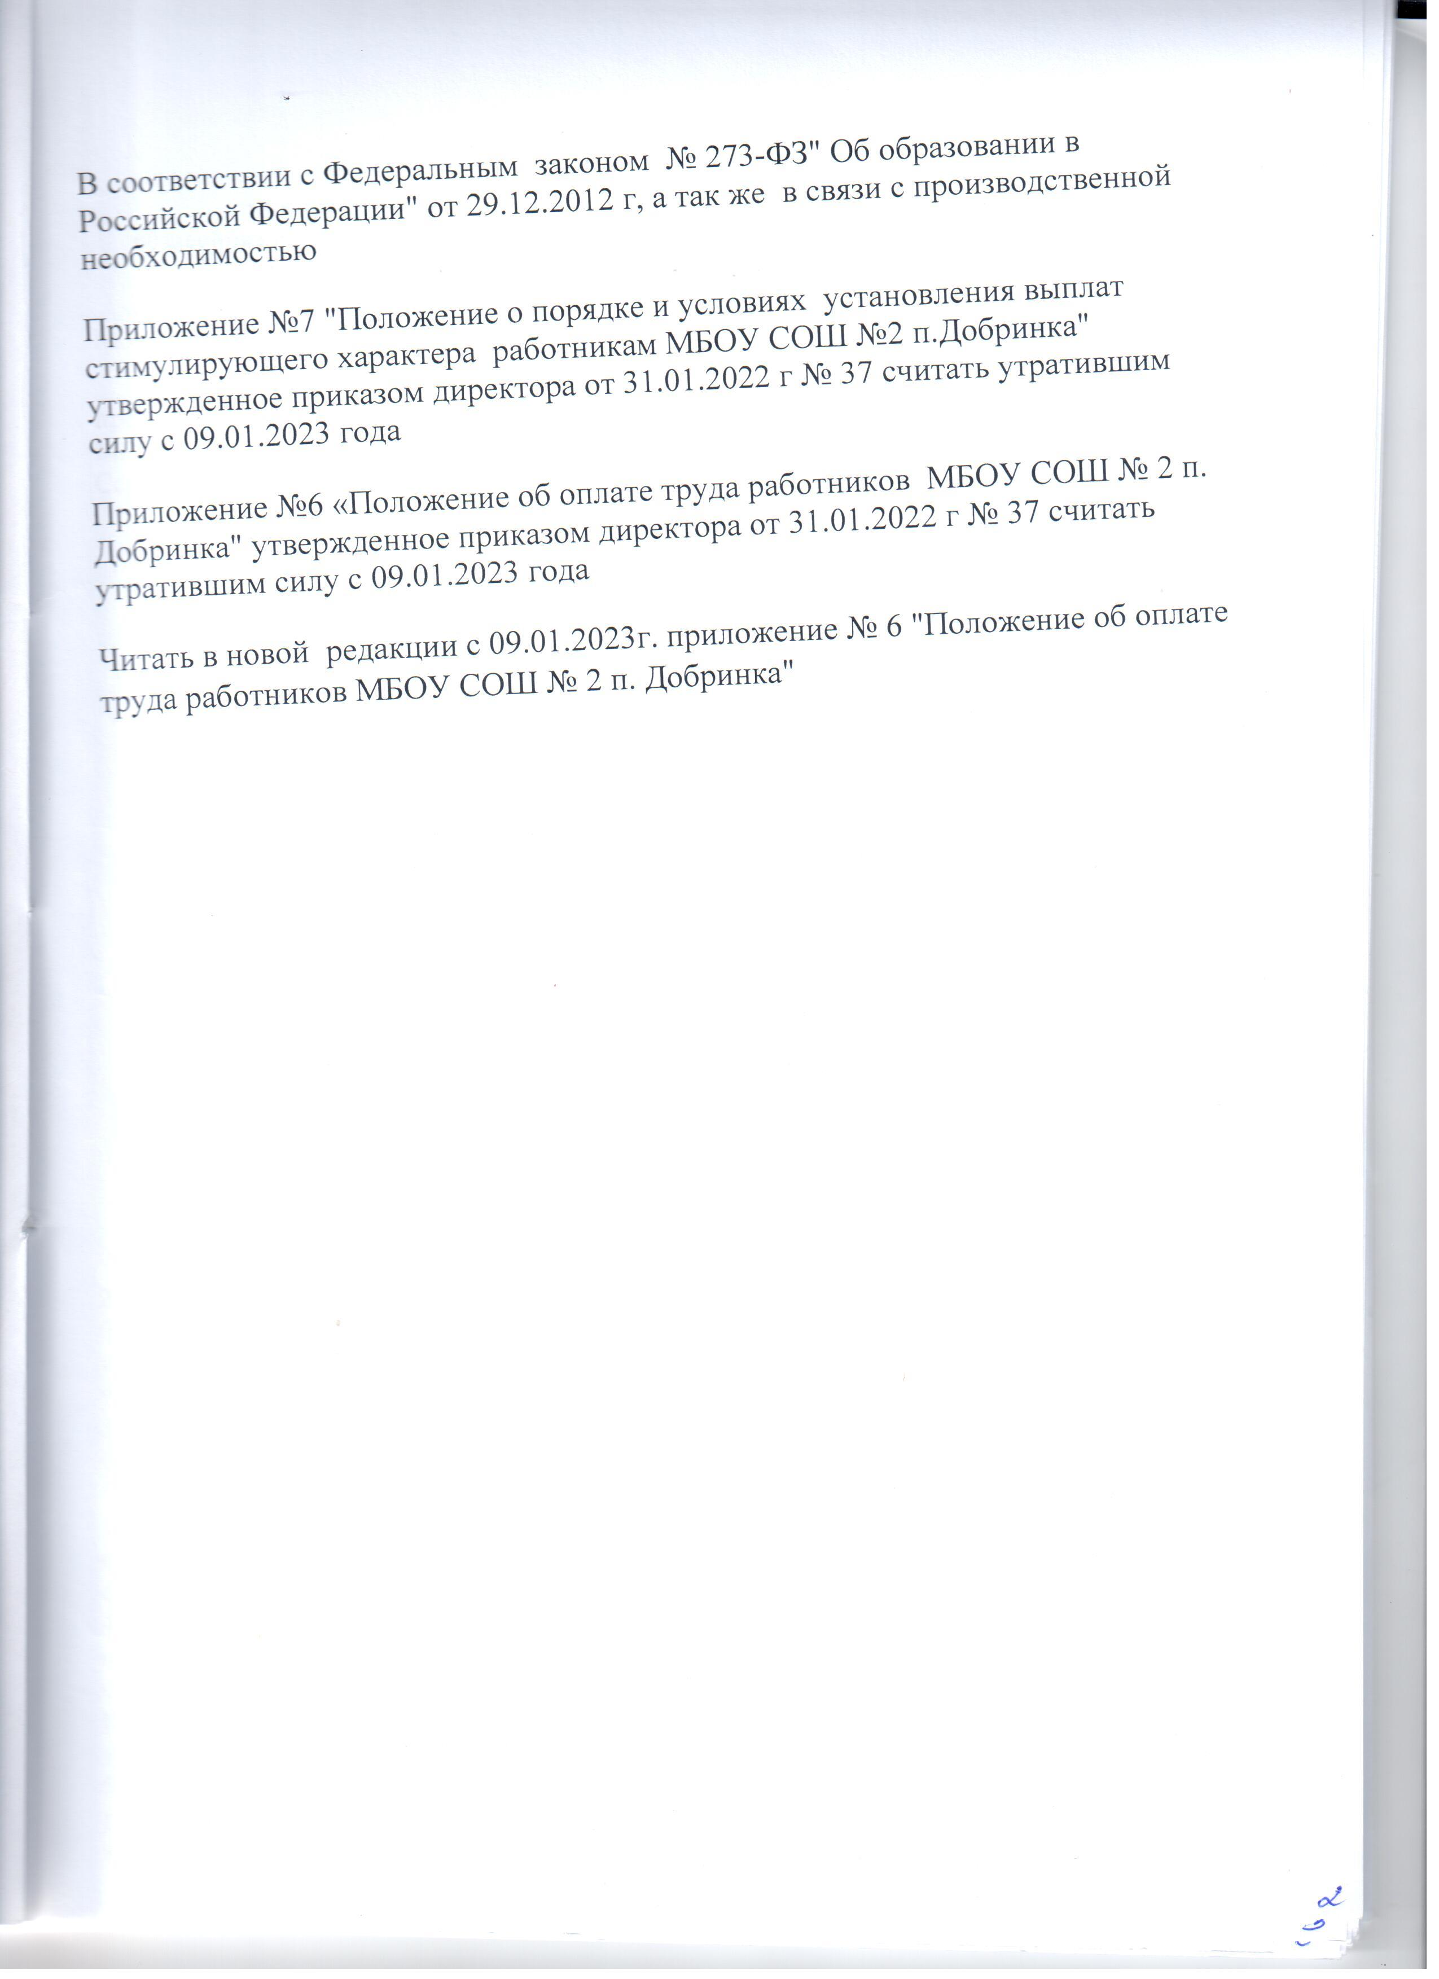

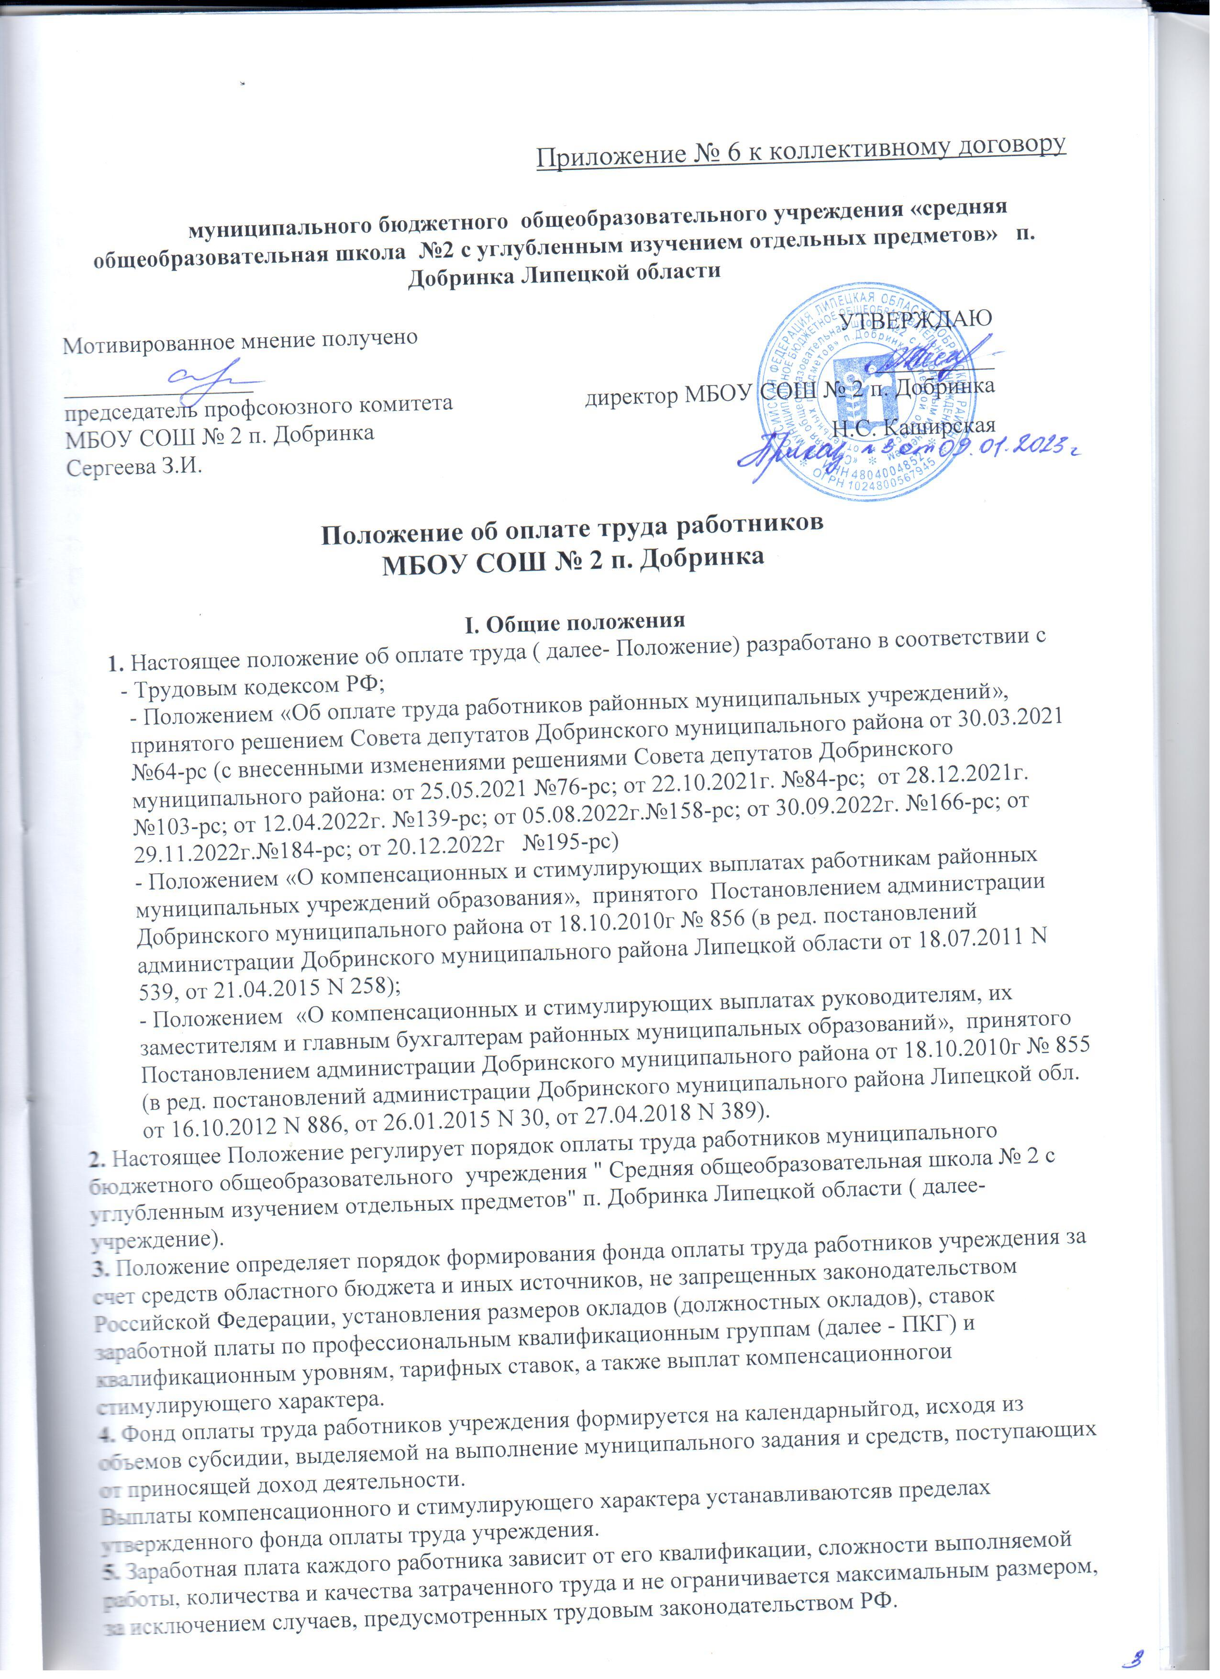
При этом заработная плата работников (без учёта премий и иных выплат стимулирующего характера) при изменении системы оплаты труда не может быть меньше заработной платы (без учёта премий и иных выплат стимулирующего характера), выплачиваемой работникам до её изменения, при условии сохранения объёма трудовых (должностных) обязанностей работников и выполнения ими работ той же квалификации.
6. Определение размеров заработной платы работников учреждения, в том числе работающих по совместительству, осуществляется в соответствии с действующей в учреждении системой оплаты труда. Оплата труда работников, работающих по совместительству, а также на условиях неполного рабочего времени производится пропорционально отработанному времени или в зависимости от выполняемого ими объёма работы.
7. Педагогическая работа на условиях почасовой оплаты труда в объёме не более 300 часов в год, осуществляемая в соответствии с постановлением Минтруда и соцразвития РФ от 30 июня 2003 г. № 41 «Об особенностях работы по совместительству педагогических … и других работников», оплачивается пропорционально количеству отработанных часов в соответствии со стоимостью часа, установленного локальным нормативным актом учреждения в зависимости от реализуемых образовательных программ и (или) уровня квалификации педагогического работника.
8. Месячная заработная плата работника, полностью отработавшего за этот период норму рабочего времени и выполнившего норму труда (трудовые обязанности), не может быть ниже установленного федеральным законодательством минимального размера оплаты труда

II. Порядок и условия оплаты труда.
9. Система оплаты труда работников учреждения устанавливается с учетом:
- единого тарифно-квалификационного справочника работ и профессий рабочих;
- единого квалификационного справочника должностей руководителей, специалистов и служащих или профессиональных стандартов;
- номенклатуры должностей педагогических работников;
- продолжительности рабочего времени педагогических работников;
- государственных гарантий по оплате труда;
- особенностей режима рабочего времени и времени отдыха педагогических и иных работников, осуществляющих образовательную деятельность;
- перечня видов выплат компенсационного характера;
- перечня видов выплат стимулирующего характера;
- настоящего Положения;
- рекомендаций Российской трёхсторонней комиссии по регулированию социально-трудовых отношений по установлению на федеральном, региональном и местном уровнях систем оплаты труда работников государственных и муниципальных учреждений, утверждённых решением комиссии;
- мнения представительного органа работников.
10. Заработная плата работника включает в себя оклад (должностной оклад), ставку заработной платы, тарифную ставку, а также выплаты компенсационного и стимулирующего характера.
Исчисленная при тарификации педагогических работников заработная плата с учетом всех видов их деятельности, за которые системой оплаты труда учреждения предусматриваются соответствующие выплаты, осуществляется им ежемесячно независимо от числа недель и рабочих дней в разные месяцы года.
11. Размеры ставок заработной платы наряду с нормами часов педагогической работы за ставку заработной платы в неделю (в год) являются расчетными величинами, принимаемыми для исчисления заработной платы педагогических работников за месяц с учетом установленного объема педагогической работы или учебной (преподавательской) работы в неделю (в год).
Оклады (должностные оклады) работников представляют собой фиксированный размер оплаты труда работника за исполнение всей совокупности трудовых (должностных) обязанностей (всех видов педагогической работы), предусмотренных трудовым договором и должностной инструкцией работника за календарный месяц без учёта компенсационных, стимулирующих и социальных выплат.
12. В трудовом договоре (дополнительном соглашении к трудовому договору) работника закрепляется размер должностного оклада, ставки заработной платы, тарифной ставки, установленный ему за исполнение трудовых (должностных) обязанностей определенной сложности (квалификации) за календарный месяц либо за установленную норму труда (норму часов педагогической работы в неделю за ставку заработной платы).
13. Размеры должностных работников из числа учебно-вспомогательного персонала, ставок заработной платы и должностных окладов педагогических работников, учреждения устанавливаются приказом руководителя учреждения на основе требований к профессиональной подготовке и уровню образования согласно Положению «Об оплате труда работников районных муниципальных учреждений», принятого решением Совета депутатов Добринского муниципального района от 30.03.2021 №64-рс (с внесенными изменениями решениями Совета депутатов Добринского муниципального района: от 25.05.2021 №76-рс; от 22.10.2021г. №84-рс; от 28.12.2021г. №103-рс; от 12.04.2022г. №139-рс; от 05.08.2022г.№158-рс; от 30.09.2022г. №166-рс; от 29.11.2022г.№184-рс; от 20.12.2022г №195-рс
14. Руководителю учреждения размер должностного оклада устанавливается приказом учредителя в соответствии с группой по оплате труда на основании Положения «Об оплате труда работников районных муниципальных учреждений», принятого решением Совета депутатов Добринского муниципального района от 30.03.2021 №64-рс (с внесенными изменениями решениями Совета депутатов Добринского муниципального района: от 25.05.2021 №76-рс; от 22.10.2021г. №84-рс; от 28.12.2021г. №103-рс; от 12.04.2022г. №139-рс; от 05.08.2022г.№158-рс; от 30.09.2022г. №166-рс; от 29.11.2022г.№184-рс; от 20.12.2022г №195-рс
15. Должностные оклады заместителям руководителя и главному бухгалтеру устанавливаются на 10-20 процентов ниже, чем руководителю.

III. Порядок и условия установления выплат компенсационного характера работникам
16. В соответствии с перечнем видов выплат компенсационного характера, утверждённого Положением «О компенсационных и стимулирующих выплатах работникам районных муниципальных учреждений образования», принятого Постановлением администрации Добринского муниципального района от 18.10.2010г № 856 (в ред. постановлений администрации Добринского муниципального района Липецкой области от 18.07.2011 N 539, от 21.04.2015 N 258), работникам учреждения осуществляются следующие выплаты компенсационного характера:
- выплаты за работу с вредными и (или) опасными условиями труда;
- выплаты за работу в условиях, отклоняющихся от нормальных: - при работе в ночное время;
- при сверхурочной работе;
- при работе в выходные и нерабочие праздничные дни;
- при совмещении профессий (должностей), расширении зон обслуживания, увеличении объема работы или исполнении обязанностей временно отсутствующего работника без освобождения от работы, определенной трудовым договором;
- за работу с учащимися с ограниченными возможностями здоровья;
- за обучение по основным общеобразовательным программам в медицинских организациях или на дому при наличии соответствующего медицинского заключения;
- за работу с учащимися, отбывающими наказание в виде лишения свободы в учреждениях исправительной системы наказания строгого, особого режима.
17. Оплата труда работников учреждения, занятых на работах с вредными или опасными условиями труда, производится в повышенном размере по результатам специальной оценки условий труда
Размер повышения оплаты труда работникам, занятым на работах с вредными и (или) опасными условиями труда, составляет не менее 4 процентов оклада (должностного оклада), ставки заработной платы, установленной для различных видов работ с нормальными условиями труда, в соответствии со статьёй 147 Трудового Кодекса РФ. Условия, размер и порядок вышеуказанной выплаты оговаривается в трудовом договоре (дополнительном соглашении к ТД).
Если по итогам специальной оценки условий труда рабочее место признаётся безопасным, то повышение оплаты труда не производится.
18. Выплата за работу в ночное время (с 22 часов до 6 часов) производится работникам учреждений в размере 35 процентов часовой тарифной ставки (ставки заработной платы (с учетом повышающего коэффициента), оклада, рассчитанных за час работы) за каждый час работы в ночное время с учетом повышения за работу с вредными и (или) опасными условиями труда.
19. Размер выплат за сверхурочную работу, а также за работу в выходные и нерабочие праздничные дни работникам устанавливается в соответствии с коллективным договором, локальным нормативным актом, принимаемым с учётом мнения представительного органа работников и не может быть ниже размеров, установленных трудовым законодательством. Сверхурочная работа оплачивается за первые два часа работы не менее чем в полуторном размере, за последующие часы - не менее чем в двойном размере.
Оплата в повышенном размере за работу в выходной или нерабочий праздничный день производится за фактически отработанные часы (ч.3 ст. 153 ТК)
20. При совмещении профессий (должностей), расширении зон обслуживания, увеличении объема работы или исполнении обязанностей временно отсутствующего работника без освобождения от работы, определенной трудовым договором, работнику производится доплата.
Размер доплаты устанавливается по соглашению сторон трудового договора с учетом содержания и (или) объема дополнительной работы.
Выполнение в течение установленной продолжительности рабочего дня (смены) наряду с работой, определенной трудовым договором, дополнительной работы по другой или такой же профессии (должности) за дополнительную оплату осуществляется по поручению работодателя с письменного согласия работника.
Поручаемая работнику дополнительная работа по другой профессии (должности) может осуществляться путем совмещения профессий (должностей). Поручаемая работнику дополнительная работа по такой же профессии (должности) может осуществляться путем расширения зон обслуживания, увеличения объема работ. Для исполнения обязанностей временно отсутствующего работника без освобождения от работы, определенной трудовым договором, работнику может быть поручена дополнительная работа как по другой, так и по такой же профессии (должности).
Срок, в течение которого работник будет выполнять дополнительную работу, ее содержание и объем устанавливаются работодателем с письменного согласия работника.
Работник имеет право досрочно отказаться от выполнения дополнительной работы, а работодатель - досрочно отменить поручение о ее выполнении, предупредив об этом другую сторону в письменной форме не позднее, чем за три рабочих дня.
в размерах, установленных Трудовым кодексом РФ за время фактической работы.
21. В классах (группах) для обучающихся с ограниченными возможностями здоровья устанавливается доплата в размере 20% от оклада, ставки заработной платы работника, формируемой с учетом повышающего коэффициента за наличие квалификационной категории, и с учетом объема учебной нагрузки. Выплата за обучение по основным общеобразовательным программам в медицинских организациях или на дому при наличии соответствующего медицинского заключения устанавливается учителям в размере 20% ставки заработной платы, формируемой с учетом повышающего коэффициента за наличие квалификационной категории и с учетом объема учебной нагрузки.
22. Руководителям и специалистам, работающим на селе, установленные должностные оклады повышаются на 25 %.
23. Помощникам воспитателя за сложность работы с контингентом детей дошкольного возраста устанавливается доплата в размере 70% от должностного оклада
24. В учреждении устанавливаются следующие виды выплат компенсационного характера за увеличение объема работы:

№ п/п | Наименование выплаты | Размер выплаты,%
Учитель
1 | За руководство филиалами школ (при отсутствии в штате должности заведующего филиалом) | 100
2 | За классное руководство:  классы количеством свыше 15 учащихся  классы с количеством учащихся до 15 учащихся | 6000 руб.  5000 руб.
3 | За руководство направлениями методической работы, методическими объединениями (кафедрами, комиссиями) | 40
4 | За заведование учебными кабинетами:
 | химии, физики, биологии, технологии, информатики, ОБЖ спортивным залом, учебной мастерской (имеющие лаборатории и специальное обрудование) | 15
 | по другим предметам, включая начальные классы | 10
5 | За заведование учебно-опытным участком (устанавливается сезонно) | 30
6 | За заведование теплицей | 50
7 | За проверку письменных работ*:
 | учителям 1-4 классов | 30
 | учителям русского языка и литературы, математики | 30
 | учителям иностранного языка, химии, физики, биологии, черчения, естествознания, географии, истории, обществознания, экономики, права | 15
8 | За руководство Центром образования цифрового и гуманитарного профилей Яндекс.Лицей, Учи.ру, Проектория, Финансовая грамотность, Точка роста и другие. | 30
 | За обеспечение безопасности дорожного движения при организации подвоза обучающихся | 40
 | За выполнение обязанностей администратора системы «Электронный детский сад» и др. | 80
 | За выполнение обязанностей администратора системы «БАРС. Электронная школа», информационного школьного пространства (РДШ) и др. | 100
 | За руководство и организацию работы патриотического, спортивного или досугового клуба, школьного музея | 30
 | За выполнение обязанностей администратора школьного сайта | 40
 | За техническое сопровождение дистанционного обучения , обслуживание компьютерной техники | 30
 | За администрирование электронных мониторингов внешней экспертизы ГИА, ВПР, ЦМОКО, Nika и другиеХАС,Меркурий | 80
 | За организацию работы детей с ОВЗ (тьютер) | 50
 | За обработку данных мониторинга школьной системы оценки качества образования, ПФДО, системы питания | 80
 | За выполнение обязанностей механика | 80
 | За выполнение обязанностей диспетчера | 20
 | За сопровождение детей на подвозе | 0,5% за один рейс
Воспитатель ДОУ
 | За увеличение объема работы, связанной с превышением плановой наполняемости групп | Выплата устанавливается за каждого ребенка сверх плановой наполняемости группы

IV.Порядок и условия установления выплат стимулирующего характера

25. Выплаты стимулирующего характера, размеры и условия их осуществления, устанавливаются коллективным договором, настоящим Положением, в соответствии с Перечнем видов выплат стимулирующего характера, утвержденным Положением «О компенсационных и стимулирующих выплатах работникам районных муниципальных учреждений образования», принятого Постановлением администрации Добринского муниципального района от 18.10.2010г № 856 (в ред. постановлений администрации Добринского муниципального района Липецкой области от 18.07.2011 N 539, от 21.04.2015 N 258).
26. В целях поощрения работников учреждения за выполненную работу в соответствии с Перечнем видов выплат стимулирующего характера для работников учреждения устанавливаются следующие виды выплат стимулирующего характера:
- выплаты за интенсивность, высокие результаты работы;
- выплаты за наличие квалификационной категории (за исключением педагогических работников, указанных в Положении «Об оплате труда работников районных муниципальных учреждений», принятого решением Совета депутатов Добринского муниципального района от 30.03.2021 №64-рс (с внесенными изменениями решениями Совета депутатов Добринского муниципального района: от 25.05.2021 №76-рс; от 22.10.2021г. №84-рс; от 28.12.2021г. №103-рс; от 12.04.2022г. №139-рс; от 05.08.2022г.№158-рс; от 30.09.2022г. №166-рс; от 29.11.2022г.№184-рс; от 20.12.2022г №195-рс));
- выплаты за наличие государственной награды - почетного звания
«Заслуженный» или «Народный»;
- выплаты за наличие ученой степени - кандидата наук, доктора наук и работающим по соответствующему профилю;
- выплаты за выслугу лет (руководителю, заместителям руководителя, экономисту, специалисту по закупкам, библиотекарю);
- выплаты водителям автомобиля за классность, безаварийную работу;
- премии по итогам работы.
27. Решение об установлении ежемесячных выплат стимулирующего характера руководителю учреждения принимается учредителем, другим работникам – руководителем учреждения по согласованию с выборным органом первичной профсоюзной организации, либо с иным представительным органом работников.
28. Выплаты за интенсивность, высокие результаты работы выплачиваются: - руководителям от 60 до 120% должностного оклада;
- заместителям руководителя от 50 до 110% должностного оклада.
Выплаты за интенсивность, высокие результаты работы устанавливаются в минимальном размере при назначении на должность впервые, за исключением случаев, когда на должность назначается лицо, имеющее опыт работы на руководящих должностях в органах государственной власти и органах местного самоуправления
29. Ежемесячные выплаты за интенсивность, высокие результаты работы заместителям директора устанавливаются за выполнение следующих показателей:

1) Заместителям директора, курирующим учебно-воспитательную работу:
- позитивная динамика учебных достижений обучающихся по курируемым заместителем руководителя предметам, направлениям -10%
- положительная динамика количества педагогических работников, активно применяющих современные образовательные технологии-10%
- наличие у заместителя руководителя системы учета как нормативных (оценки, призовые места), так и ненормативных достижений обучающихся (степень социальной активности, ответственности и т.д.)-10%
- результативность выполнения плана мониторинга образовательного процесса, плана воспитательной работы-10%
- наличие нововведений, переведенных в режим функционирования в результате успешной апробации под руководством заместителя руководителя-10%
- организация работы, направленной на доступность и открытость информации об учреждении-10%
- разработка педагогическими работниками учебно-методических пособий (рекомендации) под руководством курирующего заместителя руководителя-10%
- наличие выступлений, подготовленных курируемыми заместителем педагогами, на различных профессиональных форумах (педагогических советах, семинарах, конференциях и др.)-10%
-наличие открытых уроков (занятий), проведенных курируемыми заместителем руководителя педагогами-10%
- наличие авторских публикаций-10%
- разработка в течение года методических пособий (рекомендаций, положений и т.д.) для внутреннего пользования-10%
30. Ежемесячная выплата директору, заместителям директора , экономисту и специалисту по закупкам за выслугу лет устанавливается в процентах к должностному окладу в следующих размерах:

от 1 до 5 лет – 10%;
от 5 до 10 лет – 20%;
от 10 до 15 лет – 25%;
свыше 15 лет – 30%.
При установлении выплаты за выслугу лет учитываются периоды:
замещения государственных должностей и должностей государственной службы Российской Федерации;
замещения муниципальных должностей и должностей муниципальной службы Российской Федерации;
работы на выборных должностях на постоянной основе в органах государственной власти и органах местного самоуправления;
работы на соответствующих должностях в государственных и муниципальных учреждениях;
работы в соответствующей отрасли, по специальности, направлению подготовки.
При исчислении стажа работы по специальности, направлению подготовки в указанный стаж включаются периоды работы по этой специальности, этому направлению подготовки после получения документа об образовании и (или) о квалификации по указанным специальности, направлению подготовки.
Библиотекарю за выслугу лет устанавливается в процентах к должностному окладу в следующих размерах:
от 1 до 5 лет-20%
от 5 до 10 лет – 25%
от 10 до 15 лет- 30%
от 15 до 20 лет-35%;
20 и более лет- 40%
31. Ежемесячные выплаты за интенсивность, высокие результаты работы устанавливаются в процентах от должностного оклада, ставки заработной платы, тарифной ставки.
1) Заведующему хозяйством:
- за поддержание и обеспечение работоспособности имущественного комплекса учреждения- 30%;
- за организацию и контроль своевременности и качества ремонтных работ- 45%;
- за организацию контроля своевременности и правильности расходования горюче-смазочных материалов- 30%;
- за ведение документации, связанной с материальной ответственностью - 40%;
- за обеспеченность учреждения средствами противопожарной , анититеррористической защиты в соответствии с требованиями организации противопожарной и антитеррористичекой безопасности, обеспечение их рабочего состояния-25%;
- за организацию контроля за соблюдением техническими работниками правил техники безопасности, противопожарной безопасности, электробезопасности-60 %
2) Экономисту:
- за работу с персональными данными сотрудников и с документами строгой отчётности-20%
- за оперативную и качественную подготовку информации, необходимой для предоставления экономической, статистической, налоговой и иной отчетности-30%
- за работу в системе электронного документооборота-20%
3) Делопроизводителю:
- за работу с персональными данными сотрудников-55%
- за ведение учета личного состава организации, учета и хранения трудовых книжек-50%
- за организационное и техническое сопровождение работы по приёму обращений от физических и юридических лиц-30%
- за работу с документами строгой отчётности и обеспечение безопасности хранения и обработки информации в электронном виде-65%
- за ведение табеля учета рабочего времени -30%
4) Рабочему по комплексному обслуживанию здания
- за отсутствие замечаний по обеспечению пропускного режима-10%
- за отсутствие замечаний на нарушение техники безопасности-10%
- за отсутствие замечаний на несоблюдение правил пожарной безопасности-10%.
- за сохранность материалом, инструментов, моющих средств-10%
- за отсутствие замечаний на несвоевременное и некачественное выполнение должностных обязанностей-10%
- за отсутствие замечаний на нарушение трудовой дисциплины-10%
- за работу с дезсредствами. -10%
5) Водителю автобуса:
- за интенсивный разъездной характер работ-45%
- за поддержание транспортного средства в надлежащей технической исправности (выполнение обязанностей слесаря-авторемонтника)-80%
- за обеспечение своевременной мойки транспортного средства-20%
- за безаварийную работу -50%
- за подвоз из более, чем 2-х сельских поселений-49%
6) Рабочему по обслуживанию и текущему ремонту зданий и сооружений
- за отсутствие замечаний по обеспечению пропускного режима-10%
- за отсутствие замечаний на нарушение техники безопасности-10%
- за отсутствие замечаний на несоблюдение правил пожарной безопасности.- 10%
- за сохранность материалом, инструментов, моющих средств10%-
- за отсутствие замечаний на несвоевременное и некачественное выполнение должностных обязанностей.- 10%
- за отсутствие замечаний на нарушение трудовой дисциплины.- 10%
7) Слесарю
- за исправность и сохранность оборудования и имущества образовательного учреждения-38%
- за профессионализм и оперативность решения вопросов - 30%
8) Гардеробщику
- Отсутствие замечаний по обеспечению пропускного режима.- 10%
- за отсутствие замечаний на нарушение техники безопасности.- 10%
- за сохранность одежды и обуви учащихся. .- 10%
- за отсутствие замечаний на нарушение трудовой дисциплины.- 10%
- за своевременное и качественное обслуживание раздевалки- 10%
9) Сторожу
- за отсутствие замечаний на санитарно-техническое состояние территории .- 10%
- за отсутствие обоснованных жалоб на работу .- 10%
- за отсутствие замечаний на несоблюдение правил пожарной безопасности -10%
- за отсутствие случаев кражи по вине сторожа. -10%
- за отсутствие случаев получения травм вследствие содержания территории в ненадлежащем состоянии -10%
10) Дворнику
- за уборку улиц, тротуаров, участков и площадей, обслуживаемой территории .- 10%;
- за очистку пожарных колодцев для свободного доступа к ним в любое время .- 10%;
- за рытье и прочистку канавок и лотков для стока воды .- 10%;
- за промывку уличных урн и периодическую очистку их от мусора .- 10%;
- за исправность и сохранность наружного оборудования и имущества (заборов, лестниц, карнизов, водосточных труб, урн, вывесок и т.д.) .- 10%;
- за сохранность зеленых насаждений и их ограждений .- 10%.
11) Подсобному рабочему
- за отсутствие замечаний на санитарное состояние помещений. -10%
- за отсутствие замечаний на не соблюдение условий содержания посуды для питания детей. -10%
- за отсутствие замечаний со стороны проверяющих органов. -10%
- за работу с дезсредствами-10%
- за отсутствие замечаний по трудовой дисциплине- 10%
12 ) Помощнику воспитателя
- за отсутствие замечаний на санитарное состоянии помещений. -30%
- за отсутствие обоснованных жалоб на обслуживание детей. -54%
- за отсутствие замечаний на несоблюдение условий содержания посуды для питания детей. -20%
- за отсутствие случаев травм воспитанников во время занятий, прогулок, оздоровительных мероприятий. -20%
- за активное участие в осуществлении воспитательных функций во время проведения занятий с детьми-20%.
- за отсутствие замечаний на отсутствие маркировки мягкого инвентаря-20%
13) Библиотекарю:
- за наличие ученических творческих проектов, сопровождаемых библиотекарем-40%
- за работу с библиотечным фондом-30%
- за оформление тематических выставок-30%
- за проведение анализа по определению читательских потребностей учащихся и уровня их читательской активности- 30%
- за увеличение доли учащихся, пользующихся учебной, справочной и художественной литературой из библиотечного фонда в сравнении с предыдущим годом-23%
- за выслугу лет устанавливается в процентах к должностному окладу (свыше 30 лет) -40%
14) Музыкальному руководителю ГДО
- за выявление творческих способностей детей и их сопровождение на выступлениях-18%
- за реализацию мероприятий, обеспечивающих взаимодействие с родителями воспитанников-15%
- за создание элементов образовательной инфраструктуры-15%
15) Инструктору по физической культуре ГДО
- за качественную организацию и проведение спартакиад, соревнований, турниров с воспитанниками-25%
- за эффективное взаимодействие с учреждениями спорта и дополнительного образования спортивной направленности-20%
- за охват воспитанников физкультурно-оздоровительной и спортивно-массовой работой в режиме учебного и внеучебного времени-20%
- за результативную подготовку команд для участия в соревнованиях различного уровня (муниципального, регионального)-20%

16) Повар
- за отсутствие замечаний на условия приготовления пищи-50%
- за отсутствие недостач и излишек по результатам контрольных взвешиваний -50%
- за отсутствие случаев пищевого отравления в следствии некачественного приготовления пищи-40%
- за отсутствие замечаний на условие хранения продуктов-25%
17) Машинист по стирке белья
- за отсутствие замечаний на санитарное состояние помещений-50%
- за отсутствие обоснованных жалоб со стороны проверяющих органов-40%
- за работу с препаратами, стирально-моющими средствами-30%
- за отсутствие замечаний по учету, хранению товарно-материальных ценностей, ведению отчетной документации по их движению-26%
18) Оператор газовой котельной
- за соблюдение установленных лимитов потребления теплоэнергоносителей-10%
- за отсутствие замечаний на обеспечение температурного режима помещений-10%
- за отсутствие замечаний на несоблюдение правил пожарной безопасности-10%
- за отсутствие случаев остановки работы котлов, счетчиков учета теплоэнергоносителей по вине работников-20%
19) Специалист по закупкам
- за обеспечение организации заключения контрактов и договоров и контроль их исполнения- 50%;
- за качественную и оперативную подготовку аналитической информации к совещаниям и в связи с поступающими запросами- 20%;
- за работу в единой информационной системе в сфере закупок и электронных торговых площадок- 30%.
20) Специалист по охране труда
- за осуществление контроля за соблюдением в структурных подразделениях учреждения законодательных и нормативных правовых актов по охране труда, проведением профилактической работы по предупреждению производственного травматизма и профессиональных заболеваний, выполнением мероприятий, направленных на создание здоровых и безопасных условий труда в организации, предоставлением работникам установленных компенсаций по условиям труда- 20%;
- за информирование работников о состоянии условий и охраны труда на рабочих местах, существующих профессиональных рисках, о полагающихся работникам
компенсациях за тяжелую работу, работу с вредными и (или) опасными условиями труда и иными особыми условиями труда и средствах индивидуальной защиты, а также о мерах по защите работников от воздействия опасных и вредных
производственных факторов- 20%;
- за участие в расследовании несчастных случаев, в разработке
мероприятий по их предотвращению- 20%;
- за участие в разработке и контроле за функционированием системы управления охраной труда в учреждении в соответствии с муниципальными нормативными требованиями охраны труда, с целями и задачами организации, рекомендациями межгосударственных и национальных стандартов в сфере безопасности и охраны труда-40%
21) Педагогическим работникам:

№ п/п | Наименование показателя | Утверждено  % | выполнено
 | Учитель
1 | За соответствие результатов внутренней и внешней экспертизы качества образования достижений обучающихся (не менее 70% обучающихся в классе ) по результатам ВПР, ГИА (за класс) | 5
2 | За реализацию программы углубленного обучения (за класс) | 15
3 | За применение в образовательном процессе дистанционных технологий, электронного обучения (устанавливается на период применения дистанционных технологий, электронного обучения не менее одного месяца) | 10
4 | За работу с учащимися с особыми образовательными потребностями (учащимися, испытывающими трудности в обучении, одаренными детьми) (за параллель) | 5
5 | За ведение документации в электронной форме | 10
6 | За руководство учебными проектами учащихся (10-11 кл по итогам учебного года)  3 -4 проекта  5-8 проектов  свыше 8 проектов | 5  10  15
7 | За руководство учебными проектами учащихся (1-9 классов по итогам учебного года):  до 8 проектов  свыше 8 проектов | 3  5
8 | За проведение занятий в рамках внеурочной деятельности (при наличии программы курсов внеурочной деятельности) | 1 (за каждое занятие)
9 | За выполнение обязанностей по охране прав детства (организацию профилактической работы с детьми из социально неблагополучных семей) | 5
10 | За наставничество над молодыми педагогами в течение двух лет | 10
11 | За участие\ победу в профессиональных конкурсах
11 | Всероссийского уровня | 20\50
11 | регионального уровня | 15\40
11 | муниципального уровня | 10\25
12 | За наличие победителей \ призеров различных этапов всероссийской олимпиады школьников  (выплата назначается за каждого победителя или призера)
12 | Всероссийский этап | 150\100
12 | региональный этап | 80\40
12 | муниципальный этап  -победитель или призёр с выходом на рег.этап  -победитель или призёр без выхода на рег этап | 20  10
13 | За результативность участия (победитель\призер) в региональных и заключительных этапах Всероссийских соревнований (игр) школьников: «Президентские состязания», «Президентские спортивные игры»; областной спартакиаде среди учащихся; финале областной военно-спортивной игры «Патриот»
13 | Всероссийский этап | 80\50
13 | региональный этап | 40\30
13 | муниципальный этап | 20\10
14 | За участие в сдаче норм ГТО | 3
15 | За наличие грамот и наград:
15 | За звание «Заслуженный учитель РФ» | 25
15 | За звание «Народный учитель РФ» | 40
15 | За отраслевые награды:  нагрудный знак «Отличник народного просвещения», «Отличник просвещения СССР»,  «Почетный работник общего образования РФ», «Отличник физической культуры и спорта»,  «Заслуженный работник образования Липецкой области »  (не имеющим звания «Заслуженный учитель РФ», «Народный учитель РФ») | 20
15 | За грамоту Министерства образования РФ (Министерства просвещения РФ), не имеющим звания и отраслевых наград | 10
16 | За наличие публикаций в СМИ (2 в месяц) | 10

№ п/п | Наименование показателя  Педагог - психолог, социальный педагог,  учитель-логопед, | Размер выплаты (%) | Фактически выполнено
1 | За снижение доли обучающихся с проблемами в развитии, поведении в сравнении с предыдущим периодом | 10
2 | За снижение количества правонарушений в сравнении с предыдущим периодом | 10
3 | За наличие проведенных мероприятий, направленных на развитие социальных инициатив обучающихся ( не менее одного в среднем за месяц) | 10
4 | За увеличение количества обращений педагогов за консультациями к специалисту по вопросам развития, поведения учащихся в сравнении с прошлым периодом | 10
5 | За увеличение количества обращений учащихся за консультациями к специалисту по вопросам решения своих проблем в сравнении с прошлым периодом | 10
6 | За ведение документации в электронной форме | 10
7 | За участие в профессиональных конкурсах
7 | Всероссийского уровня | 20\50
7 | регионального уровня | 15\40
7 | муниципального уровня | 10\25
8 | За наличие квалификационной категории
8 | первая квалификационная категория | 15
8 | высшая квалификационная категория | 10
9 | За участие в сдаче норм ГТО | 3
10 | За разработку развивающих и коррекционных программ образовательной деятельности (мероприятий) с учетом индивидуальных и половозрастных особенностей личности и их использование в работе | 10
11 | За наличие грамот и наград:
11 | За звание «Заслуженный учитель РФ» | 25
11 | За звание «Народный учитель РФ» | 40
11 | За отраслевые награды:  нагрудный знак «Отличник народного просвещения», «Отличник просвещения СССР»,  «Почетный работник общего образования РФ», «Отличник физической культуры и спорта»,  «Заслуженный работник образования Липецкой области »  (не имеющим звания «Заслуженный учитель РФ», «Народный учитель РФ») | 20
 | За грамоту Министерства образования РФ (Министерства просвещения РФ), не имеющим звания и отраслевых наград | 10
12 | За проведение занятий в рамках внеурочной деятельности (при наличии программы курсов внеурочной деятельности) | 1 (за каждое занятие)
13 | За организацию проведение ВПР, конкурсов, олимпиад | 5

№ п/п | Наименование показателя МЕТОДИСТА |  | утверждено | выполнено
1 |  | За разработку и корректировку образовательной программы образовательного учреждения | 10
2 |  | За разработку и корректировку рабочих программ по предметам | 10
3 |  | За обобщение и распространение передового педагогического опыта:
 |  | на федеральном уровне | 15
 |  | на региональном уровне | 10
 |  | на муниципальном уровне | 5
4 |  | За наличие грамот и наград:
 |  | За звание «Заслуженный учитель РФ» | 25
 |  | За звание «Народный учитель РФ» | 40
5 |  | За отраслевые награды:  нагрудный знак «Отличник народного просвещения», «Отличник просвещения СССР»,  «Почетный работник общего образования РФ», «Отличник физической культуры и спорта»,  «Заслуженный работник образования Липецкой области »  (не имеющим звания «Заслуженный учитель РФ», «Народный учитель РФ») | 20
6 |  | За грамоту Министерства образования РФ (Министерства просвещения РФ), не имеющим звания и отраслевых наград | 10
7 |  | За организацию и проведение методических семинаров на базе школы | 15
8 |  | За оказание методической помощи педагогам при подготовке к профессиональным конкурсам | 20
9 |  | За содействие при подготовке аналитических отчетов при аттестации педагогических кадров | 10
10 |  | За организацию проведение ВПР, конкурсов, олимпиад | 10
11 |  | За участие в сдаче норм ГТО | 3
12 |  | За проведение занятий в рамках внеурочной деятельности (при наличии программы курсов внеурочной деятельности) | 1 (за каждое занятие)

 | Воспитатель  Наименование показателя | утверждено | выполнено
1 | За создание развивающей среды в группе по образовательным областям в соответствии с возрастными и индивидуальными особенностями детей | 15
2 | За положительные результаты мониторинга посещаемости воспитанников (посещаемость воспитанников группы на уровне или выше показателя, установленного муниципальным заданием) | 20
3 | За положительные результаты мониторинга состояния здоровья воспитанников (показатель заболеваемости воспитанников группы на уровне или ниже среднего показателя по муниципальному образованию) | 10
4 | За использование здоровьесберегающих технологий в учебно-воспитательном процессе | 10
5 | За участие в оформлении помещений дошкольного образовательного учреждения | 10
6 | За участие в работе по благоустройству и оформлению территории | 10
7 | За участие в подготовке и проведении мероприятий, создании пособий, сценариев, костюмов к праздникам | 10
8 | За вовлечение родителей в педагогический процесс дошкольной образовательной организации: участие в акциях, фестивалях, спортивных мероприятиях, утренниках и др. | 10
9 | За ведение персональной странички на сайте дошкольной образовательной организации, размещение материалов из опыта работы в сети Интернет | 5
10 | За участие в сдаче норм ГТО | 3
11 | За своевременное и качественное оформление документации (план воспитательно-образовательной работы, табель посещаемости воспитанников, мониторинги и т.д.) | 10
12 | За участие в реализации инновационных проектов и программ, работе стажировочных площадок, ресурсных центров, творческих групп, педагогических профессиональных сообществах | 20
13 | За участие в общественных мероприятиях, повышающих имидж учреждения: в социально-значимых акциях (проектах), в профессиональных сообществах, ассоциациях, работа в составе жюри | 10
14 | За участие в профессиональных конкурсах
14 | Всероссийского уровня | 20
14 | регионального уровня | 15
14 | муниципального уровня | 10
15 | За наличие призеров, победителей, конкурсов среди воспитанников
15 | федерального уровня | 15
15 | регионального уровня | 10
15 | муниципального уровня | 5
16 | За разработку и реализацию дополнительных общеразвивающих программ не менее 2-х раз в неделю | 25
17 | За участие в методической работе дошкольной образовательной организации | 10
18 | За обобщение и распространение передового педагогического опыта:
18 | на федеральном уровне | 15
18 | на региональном уровне | 10
18 | на муниципальном уровне | 5
19 | За наставничество над молодыми педагогами в течение двух лет | 10
20 | За наличие грамот и наград:
20 | За звание «Заслуженный учитель РФ», «Народный учитель РФ» | 25
20 | За отраслевые награды:  нагрудный знак «Отличник народного просвещения», «Отличник просвещения СССР»,  «Почетный работник общего образования РФ», «Отличник физической культуры и спорта»,  «Заслуженный работник образования Липецкой области »  (не имеющим звания «Заслуженный учитель РФ» , «Народный учитель») | 20
20 | За грамоту Министерства образования РФ (Министерства просвещения РФ), не имеющим звания и отраслевых наград | 10

 | Советник директора по воспитанию и взаимодействию с детскими общественными объединениями | Утверждено | Выполнено
 | Наименование показателя | Утверждено | Выполнено
1 | За работу по внедрению и организации проектов и программ
 | федерального уровня | 20
 | регионального уровня | 10
 | муниципального уровня | 5
2 | За организацию работы школьного актива | 10
3 | За участие в рабочей группе по созданию штаба воспитательной работы в ОУ | 10
4 | За организацию работы родительского сообщества ОУ | 10
5 | За организационно-методическое сопровождение социально- значимых общественных мероприятий, создающих имидж ОУ | 10
6 | За своевременную подготовку аналитической и отчетной документации | 10
7 | За публикации по курируемому направлению в СМИ, педагогических и методических изданиях:
 | Всероссийский уровень | 15
 | региональный уровень | 10
8 | За эффективность сетевого взаимодействия | 10
9 | За организацию, руководство деятельностью, участие в работе творческих, исследовательских и проектных групп | 10
10 | За проведение массовых мероприятий, конкурсов, семинаров, совещаний | 10
11 | За ведомственные (отраслевые) награды:  нагрудный знак «Отличник народного просвещения», «Отличник просвещения СССР»,  «Почетный работник общего образования РФ», «Отличник физической культуры и спорта»,  «Заслуженный работник образования Липецкой области» награды, установленные Приказом Минпросвещения России от  01.07.2021 № 400 «О ведомственных наградах Министерства  просвещения Российской Федерации»  (не имеющим звания «Заслуженный учитель РФ», «Народный учитель РФ») | 20
12 | За грамоту Министерства образования РФ (Министерства просвещения РФ), не имеющим звания и отраслевых наград | 10
22) Председателю первичной профсоюзной организации - 10 % от оклада
23) Выплаты молодым специалистам педагогическим работникам (за интенсивность труда) в течение первых пяти лет работы после окончания организаций высшего или среднего профессионального образования устанавливаются в размере не менее:
- 50% процентов от, ставки заработной платы (с учетом повышающего коэффициента), оклада в первые два года работы,
- 30 % процентов от ставки заработной платы (с учетом повышающего коэффициента), оклада за третий, четвёртый и пятый год работы
32. Выплата за наличие государственной награды - почетного звания
«Заслуженный», ученой степени кандидата наук и работающим по соответствующему профилю устанавливается в размере 25 процентов
должностного оклада, ставки заработной платы (включая установленный повышающий коэффициент).
Выплата за наличие государственной награды - почетного звания «Народный», ученой степени доктора наук и работающим по соответствующему профилю устанавливается в размере 40 процентов должностного оклада, ставки заработной платы (включая установленный повышающий коэффициент).
При наличии нескольких почетных званий и ученой степени выплата к должностному окладу, ставке заработной платы (включая установленный повышающий коэффициент) устанавливается по одному из оснований.

33. Выплаты водителям за классность устанавливается в следующих размерах:
  - класс в размере 25% процентов тарифной ставки;
  - класс в размере 10% процентов тарифной ставки.

34. Стимулирующие выплаты за интенсивность, высокие результаты труда вновь принятым педагогическим работникам устанавливаются по истечении двух месяцев работы, на основании оценки выполнения утвержденных показателей результативности, отраженных в предоставленной аналитической справке педагогического работника.
35. Стимулирующие выплаты за интенсивность, высокие результаты труда педагогическим работникам, приступившим к работе по окончании отпуска по уходу за ребенком до достижения им трех лет, а также при досрочном выходе из отпуска по уходу за ребенком, устанавливаются на основании оценки выполнения утвержденных показателей результативности работы, за период, предшествующий отпуску.
36. Оценка выполнения утвержденных показателей результативности работы педагогических работников осуществляется два раза в год: в августе – по итогам второго полугодия предыдущего учебного года, в январе – по итогам первого полугодия текущего учебного года рабочей комиссией образовательного учреждения, созданной для этих целей, с участием органа государственно- общественного самоуправления образовательного учреждения и выборного органа первичной профсоюзной организации (при его отсутствии иного представительного органа работников).
Оценка результативности работы руководителя образовательного учреждения осуществляется рабочей комиссией, созданной для этих целей,
учредителем.
Каждый педагогический работник учреждения представляет в рабочую комиссию аналитическую справку о работе по выполнению критериев и показателей за соответствующий период. За период работы с января по август аналитическая справка представляется к 5 сентября, за сентябрь-декабрь – к 25 декабря. Аналитическая справка должна содержать текстовую часть (краткий анализ работы с приведением конкретных цифр, процентов, фамилий учащихся и др.) и анализ выполнения утвержденных показателей.
Для регистрации входящих и исходящих документов рабочая комиссия оформляет журнал регистрации входящих и исходящих документов, который пронумеровывается и прошнуровывается ответственным работником, на последней странице журнала производится надпись: «В данном журнале пронумеровано и прошнуровано (указывается количество страниц) страниц», который находится на ответственном хранении у председателя рабочей комиссии. Журнал заверяется подписью руководителя образовательного учреждения и печатью. При изменении состава рабочей комиссии и председателя указанный журнал и соответствующие документы передаются новому составу рабочей комиссии по акту приема-передачи документов. Наименование журнала вносится в перечень номенклатуры дел образовательного учреждения.
Результаты оценки оформляются оценочными листами утвержденной формы по каждому педагогическому работнику (приложение № 1). Оценочные листы составляются педагогическими работниками в одном экземпляре. На основе результатов оценочных листов составляется сводный оценочный лист (приложение
№ 2). Результаты оценки заносятся в протокол утверждения сводного оценочного листа выполнения утвержденных показателей результативности работы педагогических работников учреждения на соответствующий период.
Протокол составляется в одном экземпляре и подписывается председателем и членами рабочей комиссии с указанием фамилии, имени, отчества председателя и членов рабочей комиссии, номера и даты. В случае запроса педагогического работника о выдаче копии оценочного листа, ему выдается копия оценочного листа, заверенная подписью руководителя учреждения и печатью.
Руководитель учреждения копию протокола с листом согласования (приложение № 3) и сопроводительным письмом передает для рассмотрения и согласования в орган государственно-общественного самоуправления и выборный орган первичной профсоюзной организации (при его отсутствии в иной представительный орган работников).
В листе согласования протокола председатель органа государственно- общественного самоуправления и председатель выборного органа первичной профсоюзной организации (при отсутствии иного представительного органа работников) ставят свои подписи и дату согласования и передают в учреждение.
После получения листа согласования протокола с органом государственно- общественного самоуправления и выборным органом первичной профсоюзной организации (при его отсутствии иного представительного органа работников) руководитель учреждения издает приказ о выплатах за высокие результаты труда педагогическим работникам учреждения за соответствующий период и передает его с приложением оригиналов протокола и оценочных листов в бухгалтерию для их начисления.

В случае несогласия работника с результатами оценки в течение 5 дней с момента ознакомления его с оценочным листом, работник вправе подать, а комиссия обязана принять обоснованное письменное заявление о несогласии с оценкой результативности его профессиональной деятельности. Основанием для подачи такого заявления может быть только факт (факты) нарушения установленных настоящими рекомендациями норм, а также технические ошибки при работе с текстами, таблицами, цифровыми данными и т.п. Апелляции работников образовательного учреждения по другим основаниям комиссией не принимаются и не рассматриваются.
Комиссия обязана осуществить проверку обоснованности заявления педагогического работника учреждения и дать ему ответ по результатам проверки в течение 5 дней после принятия заявления. В случае установления в ходе проверки факта нарушения норм настоящих рекомендаций, повлекшего ошибочную оценку профессиональной деятельности педагогического работника, выраженную в оценочных баллах, комиссия принимает меры для исправления допущенного ошибочного оценивания.

По истечении 10 дней после заседания комиссии решение комиссии об утверждении оценочного листа вступает в силу.

37. Поощрительные выплаты из стимулирующей части фонда оплаты труда могут быть снижены, в следующих случаях:
> При наличии обоснованных претензий родителей, учащихся, администрации, классных руководителей, педагогов к работнику
> Нарушение норм профессионального поведения.
> Несоблюдение санитарно-гигиенических требований организации УВП.
> Удаление учащихся с уроков.
> Перестановка или отмена учебных занятий, кружков, спортивных секций, классных часов без разрешения администрации.
> Пропуски без уважительной причины собраний трудового коллектива, семинаров, совещаний, педсоветов, общешкольных родительских собраний, общешкольных мероприятий, коллективных массовых дел работников.
> Низкие результаты контрольных административных срезов по сравнению с четвертными оценками, и оценками за текущие контрольные работы.
> Несоответствие результатов внешней экспертизы оценки качества образования с текущими отметками обучающихся.
> Наличие дисциплинарного взыскания в виде замечания, выговора.
38. Размер уменьшения стимулирующих выплат может составлять до 50% от назначенных.
Стимулирующие выплаты могут уменьшаться в размере на срок от 1 до 6 месяцев.

V. Условия и порядок премирования
39. Премирование заместителей директора по итогам работы за квартал осуществляется с учетом личного их вклада в реализацию задач и функций, возложенных на учреждение, а также выполнения обязанностей, предусмотренных трудовым договором.
40. Выплата премии директору осуществляется по приказу начальника муниципального органа управления образованием, заместителям директора – по приказу директора.
41. При определении размера премии по итогам работы за квартал основанием для невыплаты премии заместителям директора являются:
- прогул, появление на работе в состоянии алкогольного, наркотического или иного токсического опьянения;
- нанесение учреждению своими действиями и (или) и бездействием материального ущерба, в том числе в результате нецелевого использования средств, предусмотренных планом финансово-хозяйственной деятельности учреждения;
42. При определении размера премии по итогам работы за квартал основанием для снижения премии заместителям директора являются:
- наложение дисциплинарного взыскания за неисполнение или ненадлежащее исполнение возложенных трудовых обязанностей;
- наличие в отчетном периоде обоснованных жалоб граждан.

43. Снижение размера премии заместителям директора за наложенное дисциплинарное взыскание, за наличие обоснованных жалоб граждан допускается не более чем на 30%.

44. Премии за счет экономии средств по фонду оплаты труда заместителям директора выплачиваются за высокие результаты работы и в связи с профессиональным праздником.
45. Премия за счет средств, полученных от приносящей доход деятельности, выплачивается по итогам работы за квартал, при условии наличия в учреждении таких средств.
46. На премирование директора, заместителей директора ежеквартально направляется не более 9% средств, получаемых от приносящей доход деятельности (с учетом размера начислений на оплату труда).
47. Премии заместителям директора выплачиваются за фактически отработанное время, включая период нахождения в ежегодном оплачиваемом отпуске. В случае увольнения заместителей до истечения отчетного периода, за который осуществляется премирование, премия выплачивается за фактически отработанное время, включая период нахождения в ежегодном оплачиваемом отпуске, при условии увольнения по уважительной причине.
48. Премии за высокие результаты работы и в связи с профессиональным праздником работникам выплачиваются за счет средств, предусмотренных на оплату труда планом финансово-хозяйственной деятельности учреждения. На премирование работников (за исключением руководителя, заместителей руководителя) направляется не более 5% от фонда оплаты

49. Решение о выплате премии (в том числе о её уменьшении) оформляется приказом по учреждению.
50. Премии работникам выплачиваются на основании приказа директора за фактически отработанное время.
51. При назначении премиальных выплат работнику учитываются следующие показатели:
- оперативность и профессионализм в решении вопросов, связанных с выполнением важных и сложных заданий;
- внесение сотрудниками инициативных предложений по совершенствованию деятельности учреждения;
- активное участие в мероприятиях, проводимых учреждением;
- представление опыта на публичных мероприятиях в сфере образования (форумах, открытых уроках, семинарах и т.д.) и в средствах массовой информации;
- качественное планирование и своевременная сдача отчетности в рамках финансово-хозяйственной деятельности;
- своевременное и качественное выполнение своих функциональных обязанностей, предусмотренных трудовым договором и должностной инструкцией, а также поручений, заданий, приказов:

51.1 | За выступление на семинарах, форумах.
 | Районных | 10
 | областных | 50
51.2 | За открытые уроки и открытые кл часы
 | Школьные | 15
 | Районные | 30
 | областные | 90
51.3 | По приказам ОНО
 | За рисунки , поделки, фото
 | Район (победитель\призер) | 5
 | Область (победитель\призер) | 20/10
 | За подготовку обучающихся на конференции, творческие конкурсы (победитель\призер)
 | Район (победитель\призер) | 50\30
 | Область (победитель\призер) | 100\60
51.4 | За спортивные соревнования
 | Или команда, или личные достижения (победитель\призер)
 | Район (победитель\призер) | 30\20 (команда) 5(личное)
 | Область (победитель\призер) | 100\60 (команда) 20/10(личное)
51.5 | За олимпиады отличные от ВОШ(очные и очно-заочные): избир право, краеведение и т.д.
 | Район (победитель\призер) | 50\30
 | Область (победитель\призер) | 100\60
51.6 | За подготовку к профессиональным конкурсам(учитель года, воспиатетль года, психолог года, вожатые года и т.д.) | До 100%
51.7 | За творческие конкурсы педагогических работников
 | Район (победитель\призер) | 50\30
 | Область (победитель\призер) | 100\60
51.8 | За дежурство в столовой | 30
51.9 | За качественное проведение общешкольных мероприятий, предметных недель | 15
51.10 | За проверку олимпиадных работ , итоговых сочинений, устного собеседования(муниципальных за предмет) | 10
51.11 | Результативность работы классного коллектива ( по уровням образования), (победитель\призер) | 40\20
52. Основанием для невыплаты премии является:
- прогул, появление на работе в состоянии алкогольного, наркотического или иного токсического опьянения;
- нанесение учреждению своими действиями и (или) и бездействием материального ущерба.
53. Основанием для снижения размера премии является:
- несоблюдение установленных сроков выполнения поручений, заданий, приказов, положений должностных обязанностей;
- нарушение трудовой дисциплины.
Снижение размера премии допускается не более чем на 30%.
54. Основанием для начисления или лишения премии является приказ директора. Полное или частичное лишение премии производится за тот же период, в котором совершено упущение в работе.
55. Денежные средства, полученные в рамках приносящей доход деятельности, в размере до 70% могут расходоваться на выплату заработной платы, надбавок, доплат, премий и материальной помощи работникам (включая начисления на выплаты по оплате труда).

VI. Порядок и условия оказания
материальной помощи и социальных выплат работникам
56. Материальная помощь в течение календарного года предоставляется по следующим основаниям:
- в связи с рождением ребенка у сотрудника-5000 рублей
- в связи с юбилейными дата (50-,60-летием) со дня рождения-5000 рублей
- в связи с уходом на пенсию по старости- 100 % оклада
- в особых случаях (несчастный случай, смерть работника, его родителей, детей, стихийных бедствий, продолжительная (свыше 1,5 месяцев) болезнь сотрудника и (или) членов его семьи)-5000 рублей
Основанием для оказания материальной помощи является заявление работника.

Приложение № 1
(составляется работником)

ОЦЕНОЧНЫЙ ЛИСТ
оценки выполнения утвержденных показателей результативности работы

(указывается должность, фамилия, имя, отчество работника)
на выплату стимулирующих выплат за высокие результаты труда за период работы с
( указывается период работы)

Наименование показателя | Утвер- ждено | Выпол- нено | Наименование показателя | Утвер- ждено | Выпол- нено
…….. |  |  | ………
 |  |  | ………
Настоящий оценочный лист составлен в одном экземпляре.

« » 20 г. (подпись) (Ф.И.О. работника)

«Принято» « » 20 г.

Фамилия, имя, отчество и подпись члена рабочей группы, ответственного за прием оценочных листов и аналитических отчетов от педагогических работников учреждения.
Приложение № 2

(составляется рабочей комиссией)

СВОДНЫЙ ОЦЕНОЧНЫЙ ЛИСТ
оценки выполнения утвержденных показателей результативности работы педагогических работников

(указывается наименование учреждения)

на выплату стимулирующих выплат за высокие результаты труда за период работы с
(указывается период работы)

№ п/п | Должность, фамилия, имя, отчество работника | Наименование показателя 1 |  | Наименование показателя 2 |  | Наименование показателя 3
№ п/п | Должность, фамилия, имя, отчество работника | утвер- ждено | выпол- нено | утвер- ждено | выпол- нено | утвер- ждено | выпол- нено
1.
2.
3.
4.
 | Всего

Настоящий сводный оценочный лист составлен в одном экземпляре.

Председатель рабочей
комиссии (Ф.И.О.)
(подпись)

Члены рабочей комиссии: (Ф.И.О.)

« » 20 г.
Приложение № 3

ЛИСТ СОГЛАСОВАНИЯ

протокола утверждения сводного оценочного листа оценки выполнения утвержденных показателей результативности работы педагогических работников

(наименование учреждения)
за период работы с 20 г.

Руководитель учреждения
(подпись) (Ф.И.О.)

Протокол согласован:

Наименование органа государственно-общественного самоуправления, профсоюзной организации | Дата получения | Дата согласования | Подпись

Дата получения протокола учреждением после согласования

« » 20 г. _______________________(Ф.И.О.)
(подпись)

ПРОТОКОЛ

утверждения сводного оценочного листа оценки выполнения утвержденных критериев и показателей результативности работы педагогических работников

(наименование учреждения)
за период работы с 20 г.

Нами, членами рабочей комиссии по оценке выполнения утвержденных критериев и показателей результативности работы педагогических работников осуществлена работа по оценке деятельности педагогических работников за период с 20 года.

Настоящий протокол составлен в одном экземпляре.

Председатель рабочей
комиссии (Ф.И.О.)
(подпись)

Члены рабочей комиссии: (подписи) (Ф.И.О.)

« » 20 г.



